Ligação com chapa simples
Ligação single plate
W 360 x 39,0 → W 410 x 38,8 | Alma da viga de apoio
NÃO ATENDE · índice determinante 1,284 · Apoio — requisito contra punção
A ligação não atende às verificações ou requisitos do método indicados no quadro resumo. Revisar o detalhe e conferir as pendências de escopo.
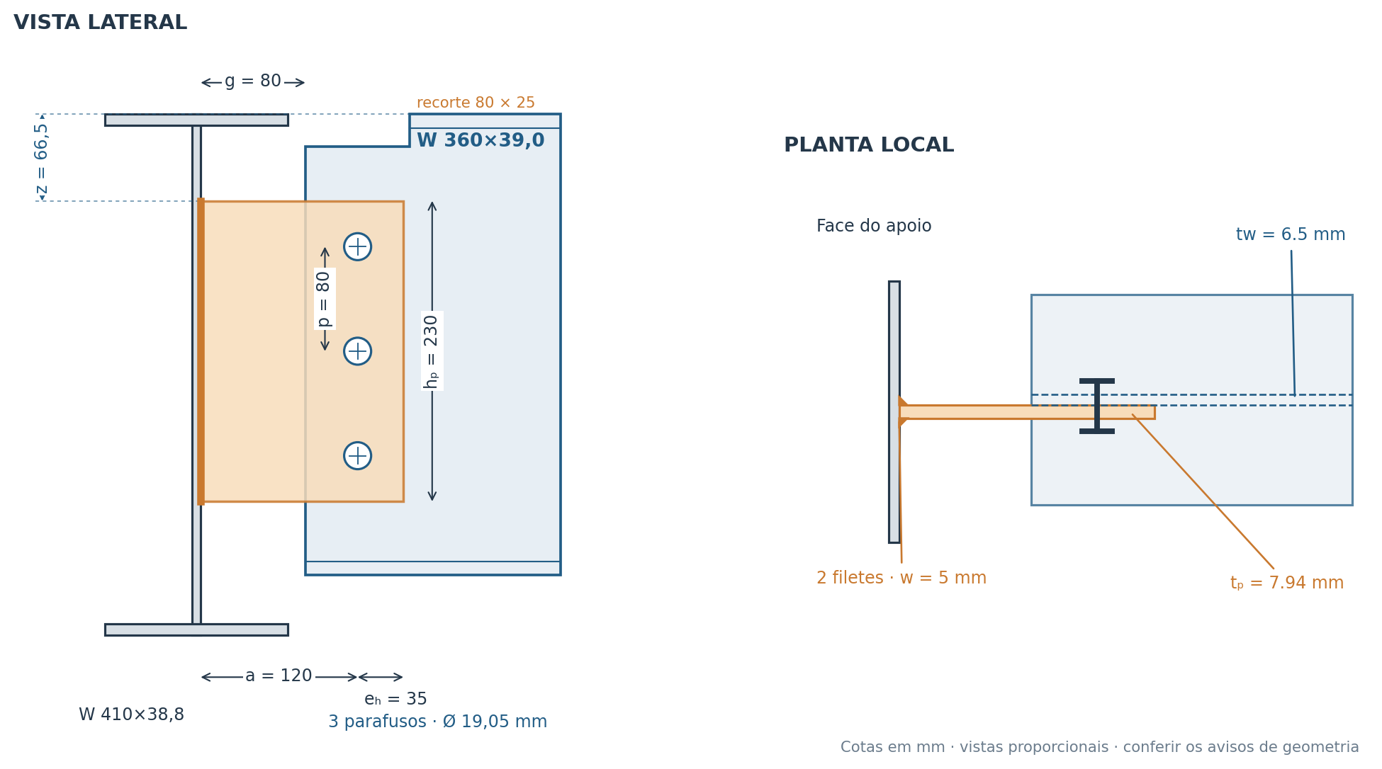

Dimensões e materiais adotados
Componente | Dimensões | Material ou especificação
Chapa | 155,00 × 230,00 × 7,9375 mm | ASTM A572 Gr.50
Parafusos | 3 × Ø 19,050 mm; 3 linhas × 1 coluna(s) | ASTM F3125 A325
Furos | Ø 20,6375 mm | Padrão; desconto líquido +2 mm
Soldas | 2 filetes de 5,00 mm; L = 230,00 mm | fw = 485 MPa
Posições | z = 66,5; a = 120; g = 80; p = 80; eᵥ = eₕ = 35 | mm
Viga apoiada | d/bf/tw/tf = 353/128/6,5/10,7 | ASTM A572 Gr.50
Apoio | d/bf/tw/tf = 399/140/6,4/8,8 | ASTM A572 Gr.50

Chapa: fy = 345 MPa; fu = 450 MPa; Viga: fy = 345 MPa; fu = 450 MPa; Apoio: fy = 345 MPa; fu = 450 MPa. E = 200 000 MPa; γa1 = 1,10; γa2 = γw2 = 1,35.

Esforços e hipóteses
Entrada já majorada: V = 1.121,69 kgf (11,000 kN); N = 5,00 kgf (0,049 kN), tração positiva. Não se aplicam novos coeficientes de ações.
Verificação adicional do mínimo de 45 kN conforme NBR 8800, 6.1.5.2, na direção da resultante informada: V = 4.588,68 kgf; N = 20,45 kgf. Os resultados governantes abaixo incluem essa verificação.
Encontro a 90°; 1 coluna(s) de parafusos; soldagem em oficina. Face do apoio ao centro do grupo: e = 120,00 mm. Excentricidade vertical de N: eN = -5,00 mm. Referência geométrica: M = |V|e + |N·eN|. Contenção longitudinal da viga: confirmada pelo usuário.
Posição z = 66,50 mm: distância da face superior da mesa da viga apoiada ao topo do trecho parafusado, antes do recorte. Desnível entre vigas: 0,00 mm. Recorte: mesa superior; dimensões superior/inferior/comprimento = 25/0/80 mm. Folga de montagem = 10 mm; raio do envelope de montagem = 18 mm. Borda da solda reforçada: não.

Referências e limites de aplicação
ABNT NBR 8800:2024, errata 2025: 5.2.4; 5.7; 6.1.5.2; 6.2; 6.3; 6.5 e Anexo A. AISC Companion v16.0, Volume 1, P901-23W: exemplos II.A-17B, II.A-18 e II.A-19B. Material didático de ligações flexíveis: p.32–43. Procedimentos complementares AISC/SCI identificados por verificação, com resistências e coeficientes explicitados.
Versão 0.2.0: tração axial e cortante no plano; uma viga; sem fadiga, atrito, ação cíclica, incêndio ou dimensionamento de enrijecedores. A força mínima é avaliada pela resultante; combinações de ações e exigências globais de integridade são externas.

Pendências de escopo
Recortes: geometria, bordas e seção líquida são avaliadas; estabilidade da região recortada e sua flexão ainda requerem verificação externa. Não há aprovação completa dessa variante.
A flexão fora do plano da alma da viga de apoio sob a tração N ainda exige verificação específica. As verificações de corte local não a substituem.
Fora da dispensa simplificada de ductilidade: conferir a resistência nominal do grupo sob momento puro e a espessura máxima da chapa. Não basta a resistência sob a carga aplicada.

Resumo das verificações
Verificação | Sd / valor | Rd / limite | Unid. | Índice | Atende
Parafusos em corte simples | 3.772,92 | 8.041,11 | kgf | 0,469 | OK
Contato e rasgamento da chapa | 3.772,92 | 7.990,80 | kgf | 0,472 | OK
Contato e rasgamento da alma | 3.772,92 | 7.869,28 | kgf | 0,479 | OK
Chapa — escoamento por corte | 4.588,68 | 35.032,29 | kgf | 0,131 | OK
Chapa — ruptura por corte | 4.588,68 | 26.238,72 | kgf | 0,175 | OK
Chapa — escoamento por tração | 20,45 | 58.387,15 | kgf | 0,000 | OK
Chapa — ruptura por tração | 20,45 | 43.731,19 | kgf | 0,000 | OK
Chapa — ruptura por flexão | 550,74 | 2.556,32 | kgf·m | 0,215 | OK
Chapa — flexão e estabilidade | 550,74 | 3.357,26 | kgf·m | 0,164 | OK
Chapa — interação N V M / escoamento e estabilidade | 0,044 | 1,000 | — | 0,044 | OK
Chapa — interação N V M / ruptura | 0,077 | 1,000 | — | 0,077 | OK
Chapa — bloco L sob N e V | 0,025 | 1,000 | — | 0,025 | OK
Chapa — bloco U sob tração | 20,45 | 38.619,83 | kgf | 0,001 | OK
Alma apoiada — corte local | 4.588,68 | 38.416,79 | kgf | 0,119 | OK
Alma apoiada — tração na faixa conectada | 20,45 | 53.044,58 | kgf | 0,000 | OK
Alma apoiada — bloco U sob tração | 20,45 | 32.951,32 | kgf | 0,001 | OK
Alma apoiada — interação local | 0,327 | 1,000 | — | 0,327 | OK
Soldas — metal de adição | 32,83 | 77,71 | kgf/mm | 0,422 | OK
Metal-base da chapa junto à solda | 65,66 | 152,31 | kgf/mm | 0,431 | OK
Apoio — corte e ruptura local | 4.588,72 | 56.493,02 | kgf | 0,081 | OK
Apoio — requisito contra punção | 7,94 | 6,18 | mm | 1,284 | NÃO

Hierarquia contra punção: condição do método, compara tp com uma espessura limite; não representa esforço dividido por resistência. Índices de interação também não são multiplicadores lineares da carga. O atendimento usa valores sem arredondamento.

Memória de cálculo
As substituições usam N, mm e MPa; os resultados principais são apresentados em kgf e kgf·m. Conversão: 1 kgf = 9,80665 N. Variáveis geométricas seguem o desenho. Na versão compacta, desenvolvem-se as verificações determinantes por componente.

Parafusos em corte simples
$F_{Rd} = \frac{0,45π{d_{b}}^{2}f_{ub}}{4γ_{a2}}$
Fmax = 36999,69 N; α = 0,45; db = 19,05; fub = 830; γa2 = 1,35
Resultado: Sd = 3.772,92 kgf; Rd = 8.041,11 kgf; índice = 0,469. Atende.
Fmax: resultante do parafuso crítico; db: diâmetro; fub: ruptura do aço do parafuso; α: coeficiente do plano de corte. Referência: ABNT NBR 8800:2024, versão corrigida 2025, 6.3.3.2

Contato e rasgamento da alma
$F_{Rd} = \frac{min(1,2l_{c}tf_{u}; 2,4d_{b}tf_{u})}{γ_{a2}}$
lc conservador = 29,681 mm; t = 6,5; fu = 450; Fmax = 36999,69 N
Resultado: Sd = 3.772,92 kgf; Rd = 7.869,28 kgf; índice = 0,479. Atende.
lc: menor distância livre possível a bordas ou furos, adotada para qualquer direção da força; t: espessura ligada; fu: ruptura do metal-base. Referência: ABNT NBR 8800:2024, versão corrigida 2025, 6.3.3.3(a)

Chapa — ruptura por flexão
$M_{Rd} = \frac{f_{u}Z_{n}}{γ_{a2}}$
Zn = 75206,907 mm³; fu = 450; M = |V|a + |N·eN| = 5400949,295 Nmm
Resultado: Sd = 550,74 kgf·m; Rd = 2.556,32 kgf·m; índice = 0,215. Atende.
Zn: módulo plástico líquido integrado descontando todos os furos; M: momento local, não momento de engaste. Referência: ABNT NBR 8800:2024, versão corrigida 2025, 6.5; complemento AISC Manual 9-8

Alma apoiada — interação local
$η = \frac{M}{M_{BC,Rd} + V_{AB,Rd}ℓ} + \frac{N}{N_{web,Rd}} ≤ 1$
ℓ = 160,000; M_BC,Rd = 8698181,818; V_AB,Rd = 48927,273; M_Rd = 16526545,455 Nmm
Resultado: Sd = 0,327 —; Rd = 1,000 —; índice = 0,327. Atende.
ℓ: altura entre furos extremos; BC: faixa vertical; AB: ligamento horizontal. M_BC é reduzido quando V_BC > 0,5V_BC,Rd. Interação linear adicional de N é opção conservadora de implementação. Referência: Material didático de ligações flexíveis p.41; SCI/BCSA 2014; extensão conservadora linear para N

Metal-base da chapa junto à solda
$q_{Rd} = min(\frac{0,60f_{y}t_{p}}{γ_{a1}}; \frac{0,60f_{u}t_{p}}{γ_{a2}})$
qSd = 2×321,95010; tp = 7,9375; fy = 345; fu = 450
Resultado: Sd = 65,66 kgf/mm; Rd = 152,31 kgf/mm; índice = 0,431. Atende.
Resultante por unidade de comprimento; critério de cisalhamento conservador para a resultante combinada. Referência: ABNT NBR 8800:2024, versão corrigida 2025, 6.5.5

Apoio — requisito contra punção
$t_{p} ≤ \frac{t_{s}f_{u,s}}{f_{y,p}γ_{a2}}$
7,9375 ≤ 6,4×450/(345×1,35) = 6,1836
Resultado: Valor = 7,94 mm; Limite = 6,18 mm; índice = 1,284. Não atende.
Limita a espessura da chapa para que o apoio não governe por punção antes de seu escoamento. Referência: Material didático de ligações flexíveis p.43, critério conservador SCI/BCSA

